出國報告（出國類別：實習）

「參加新加坡公用事業WaterHub機構自來水專業培訓班」研習報告

服務機關：台灣自來水股份有限公司
姓名職稱：張敬悅 工程師
派赴國家：新加坡(Singapore)
出國期間：104 年 10 月 12 日至 10 月 16 日
報告日期：105 年 1 月 14 日

目錄

摘要……………………………………………………………………………2
- 前言……………………………………………………………………2
- 目的……………………………………………………………………3
- 行程表…………………………………………………………………4
- WaterHub機構「利用地理資訊系統支援供水管網工作(Use Geographical Information Systems (GIS) to Support
Water Supply Network Work Tasks)」訓練課程…………………5
- 參訪新加坡供用事務局供水(管網)部門(Water Supply(Netwok) Department) …………………………………………………………10
- 濱海壩堤(Marina Barrage) ……………………………………… 15
- 新生水遊客中心(NEWater Visitor centre) …………………… 16
- 心得與建議……………………………………………………………19
- 參考文獻及網站………………………………………………………20

摘要
本公務行程主要目的為參加新加坡公用事務局WaterHub機構辦理之圖資管理相關系統教育訓練課程，另安排供水(管網)部門之參訪行程，參訪內容包含圖資管理業務訪談、智慧監測系統訪談、客服及監測派工中心運作，此外，公用事務局另額外安排兩項引以為傲的新地標：「濱海壩堤(Marina Barrage)」及「新生水遊客中心(Newater visitor’s centre)」之參觀導覽。
於教育訓練課程中，認識新加坡公用事務局之網路版圖資查詢系統操作及應用，其系統集結大量政府機關提供之基本地形圖及公用事務局各部門之圖資，部分工具為本公司之圖資系統尚未具備之功能，而對於現場操作人員及圖資維護人員均有實用價值；在參訪行程中，除了解新加坡供水現況外，也藉由訪談過程汲取圖資管理業務發展歷程、智慧監測系統發展情形，其曾經面臨並且已克服的問題，都可做為本公司的借鏡。

一、前言
新加坡於1965年建國，受限於國土狹小、地形及氣候條件，建國初期幾無自有水源，多仰賴自馬來西亞進口，然而｢水｣為民生必須品，若大權掌握於鄰國，將使國家發展遲滯、甚至影響國家安全，如此的危機考驗領導人的遠見、政府的執行力及人民的向心力，新加坡政府自1971年起籌組水務機構、投注大量資源發展水務事業，如今成效斐然，除已大幅降低對馬來西亞進口水之依賴，其高效率用水及水資源相關科技已成功受到全球矚目，成為世界一流的水務強國，更以水岸花園城市自居。新加坡公用事務局(Public Utility Board, 以下簡稱PUB)原為水、電、瓦斯等多項公共事業之管理機關，於1990年改制為水務專門機構，掌管全國水源、生產、供水、汙水處理及新生水之管理業務，目前其核心業務除水源保育及開發、供水、排水、汙水處理外，亦致力於相關技術之研究發展，其經營管理之寶貴經驗、研究發展之成果，對本公司業務推動均有參考價值，故派員參與PUB辦理之專業課程學習新知。
二、目的
本實習行程的主要目的為參加新加坡公用事務局WaterHub機構舉辦「利用地理資訊系統支援供水管網工作(Use Geographical Information Systems (GIS) to Support Water Supply Network Work Tasks)」專業人員訓練班，透過訓練課程中操作公用事務局開發的供水設施地理資訊系統(GIS)，認識其系統介面、系統內包含之資訊以及查詢分析功能，本公司於93年起推動圖資數位化作業，於104年大抵完成圖資數化工作，未來之重點工作為提升圖資正確性、以及推展圖資之多元應用，而圖資管理資訊系統為圖資管理的重要工具，本公司於104年著手規劃圖資管理資訊系統升級改版，本次參加之GIS課程作可為本公司圖資管理業務推展以及圖資管理資訊系統發展之參考。
另為更深入了解新加坡公用事務局圖資管理業務發展的歷程、圖資數化後之相關應用情形及其供水現況，另接洽PUB供水(管網)部門(Water Supply (Network) Department)安排參訪行程，參訪主題為圖資管理、管網智慧監測系統。

三、行程表
日期 | 行程 | 地點
104年  10月12日  (星期一) | 赴國家環境部客戶服務中心繳交課程報名費、完成註冊手續 | Environment Building  40 Scotts Rd.
104年  10月13日  (星期二) | 參加WaterHub機構「利用地理資訊系統支援供水管網工作(Use Geographical Information Systems (GIS) to Support Water Supply Network Work Tasks)」訓練班 | WaterHub  80 Toh Guan Road East
104年  10月14日  (星期三) | 參訪PUB供水(管網)部門(Water Supply(Netwok) Department, PUB) | Environment Building  40 Scotts Rd.
104年  10月14日  (星期三) | 參訪Combined Control & Operation Center | Woodleigh Waterworks
104年  10月15日  (星期四) | 參加WaterHub機構「利用地理資訊系統支援供水管網工作(Use Geographical Information Systems (GIS) to Support Water Supply Network Work Tasks)」訓練班 | WaterHub  80 Toh Guan Road East.
104年10月16日  (星期五) | 參觀濱海壩堤(Marina Barrage) | Marina Barrage
104年10月16日  (星期五) | 參觀新生水遊客中心(NEWater visitor’s centre) | 20 Koh Sek Lim Rd.

四、WaterHub機構「利用地理資訊系統支援供水管網工作(Use Geographical Information Systems (GIS) to Support Water Supply Network Work Tasks)」訓練課程

WaterHub不定期舉辦水務從業人員教育訓練課程，除加強內部員工、相關水務產業人士工作技能，部份亦開放國內外各界人士參加，本次參加的「利用地理資訊系統支援供水管網工作(Use Geographical Information Systems (GIS) to Support Water Supply Network Work Tasks)」課程，為一系列WSQ水務產業專業人員認證課程中的其中一個單元，內容為學習PUB自行開發的網路版圖資查詢系統操作、利用系統功能輔助現場管網設施操作工作，新加坡國民參與WSQ系列課程，可獲得水務產業認證，做為進入相關產業工作之證照。

(一)WaterHub機構簡介
位於新加坡西部裕廊地區的WaterHub機構為新加坡公用事務局(PUB)及民間水務公司人員訓練、技術研發、合作交流的平台；該處設有教育訓練中心、小型研討會場地，另外更重要的是PUB的研究發展中心，設有水質、材料、製程、資訊科技之研究分析實驗室，部分民間單位，例如西門子，亦將水務科技環球研發中心設置於此，進行開發、測試去除工業廢水中的微量污染物的超細濾料柱；另外，國際水協會(IWA)的東亞與太平洋區域辦事處也於2009年遷入，以便於拓展在新加坡的水務研究業務。
PUB挹注相當龐大之人力及資金進行技術研發，以2014年為例，PUB與民間企業或學術研究單位合作，進行300多項研究計畫，其產值高達新加坡幣2億(約相當於48億台幣)，研究計畫成果除可加強改善PUB之生產營運，更進一步將技術行銷至國外，目前於中國及中東已有技術移轉實例。因具有領先全球的先進技術，新加坡已為全球公認的水務強國，WaterHub扮演重要的角色。
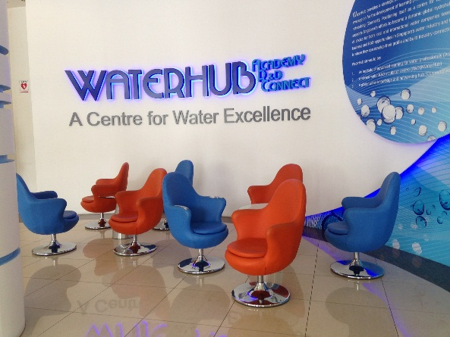 | 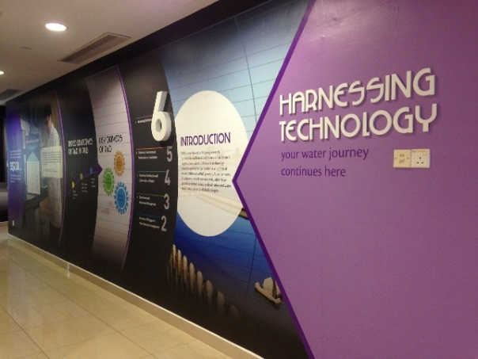
圖4.1 WaterHub之環境 | 圖4.2 每層樓的走廊都有PUB核心業務介紹，水務技術研發也是PUB核心業務之一。

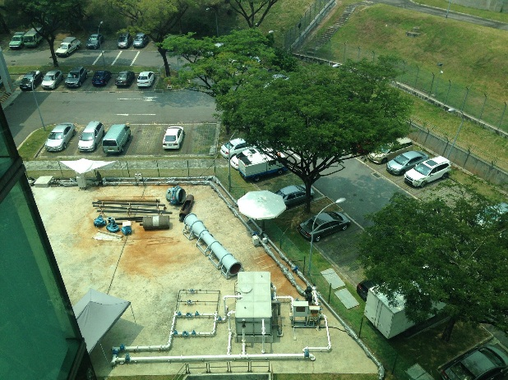 | 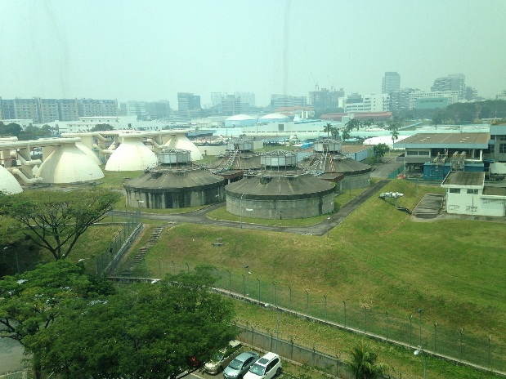
圖4.3 WaterHub訓練中心的管線配裝訓練場地 | 圖4.4 毗鄰WaterHub的水處理及技術測試場

(二)PUB之供水設施資訊系統軟體簡介
PUB目前以ESRI ArcGIS 10.2.2軟體進行供水設施圖資管理及維護，ArcGIS是美國ESRI公司主力軟體產品，為目前世界上及本國國內使用最為廣泛的地理資訊系統軟體之一，該軟體具有完整的圖資編輯、查詢、圖幅整飾…等基本功能，另有多項屬性或空間分析、回歸運算、向量資料與網格式資料交叉處理模組。另為方便操作、工務、客服等非圖資維護之一般使用者進行簡單的資料查詢及資訊回饋，PUB另開發網路版的地理資源與資訊系統(Geographic Resource and Information System，以下簡稱GERI)，整合供水、排水、汙水三大水循環系統圖資，其中供水管網圖資可輔助管網操作人員進行供水設施位置及屬性查詢，並於緊急搶修停水以及工程規劃設計時查詢參考，本次參加之課程即為GERI系統供水管網圖資相關功能介紹及操作。
圖4.5為GERI的系統畫面，該系統之基本地形底圖採用新加坡國家測繪中心提供之基本地形圖網路地圖服務，與本國內政部國土測繪中心之電子地圖服務類似，該地圖服務蒐集、展示各政府機關(如交通、公園管理、建管單位)產製的地理資料，並免費提供加盟的政府機關介接應用，因其收納之圖資除地形、道路及公用事業之設施外，尚包含路樹、路燈，故除可以地址、道路、供水設施為條件進行定位之外，亦可以路燈編號進行精確定位，由於電子地圖網路服務主要為展示用，為求美觀易懂，圖面經過整飾，另為提高顯示速度，圖面經過網格化及圖磚切割處理(單機版之圖資維護系統則採用高精度之實體基本地形圖檔案)。

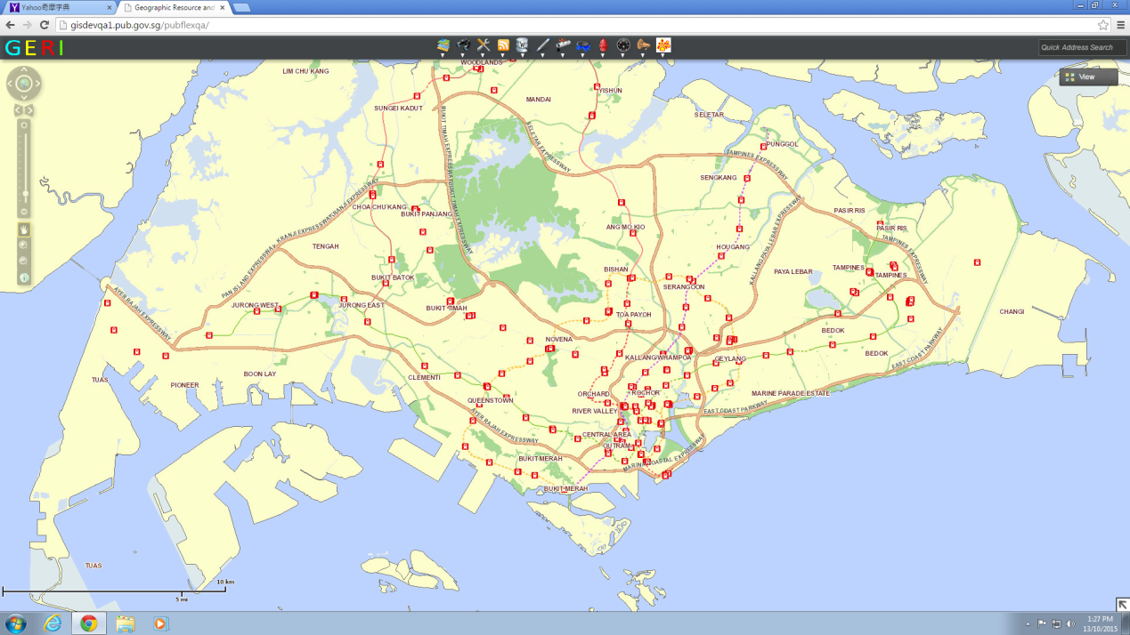
圖4.5 GERI系統畫面

GERI為客製化開發，提供非專業GIS使用者操作之系統，圖4.6中編號1至4工具列由分別簡要介紹如下：
- 圖層設定工具：供使用者設定圖面上要顯示的圖層，供水、排水、汙水、基本地形圖等分類下各有圖層可供勾選。
- 空間定位工具：使用者可以地址、路名、郵遞區號、地標、圖幅號碼、車站等條件進行查詢定位。
- 屬性查詢及資料應用工具：供使用者查詢某一設施之屬性、輸出報表、於圖面標示圖形及文字、出圖。
- 供水設施查詢工具：制水閥追蹤、管線交叉查詢、消防栓查詢及施工位置查詢。
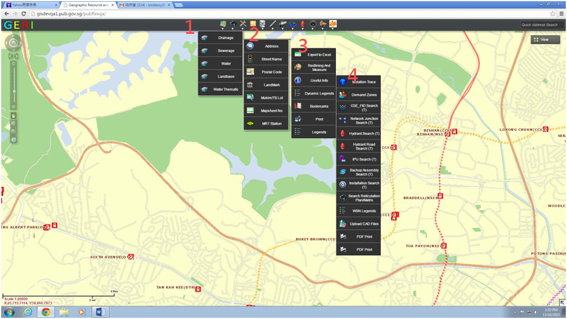
圖4.6 GERI之工具列
本公司圖資查詢系統現已具備上述大部分功能，故僅就有差異之部分說明：
- 制水閥追蹤功能：使用者於圖面管線上佈放漏水點，系統可進行線上運算，追蹤應關閉的制水閥(如圖4.7)，以利現場人員即時關閉水閥進行搶修。
- 圖面標註工具：使用可利用此功能於圖面標註點、線、面，以圖4.8為例，為巡察人員於現場發現編號18192之消防栓位置錯誤，以此工具標註正確位置，該人員另應填寫勘誤報表，以電子郵件回報圖資維護單位。
- 新加坡之消防栓均為地上式，且於栓體上標示消防栓編號(如圖4.9)，故即使地形改變，巡察或操作人員攜帶圖資至現場，可立即確認並查詢相關屬性。
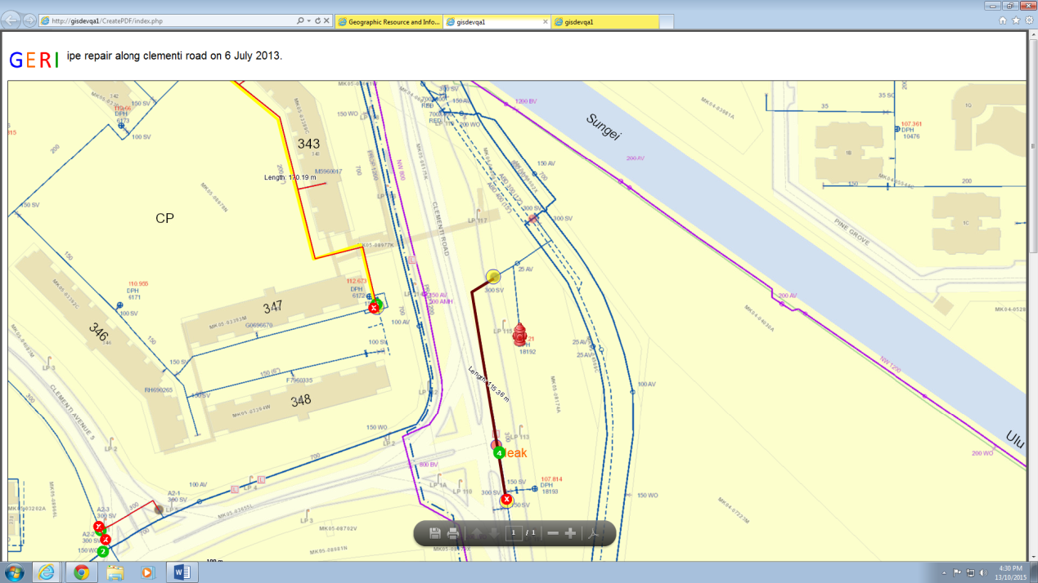
圖4.7 制水閥追蹤功能畫面

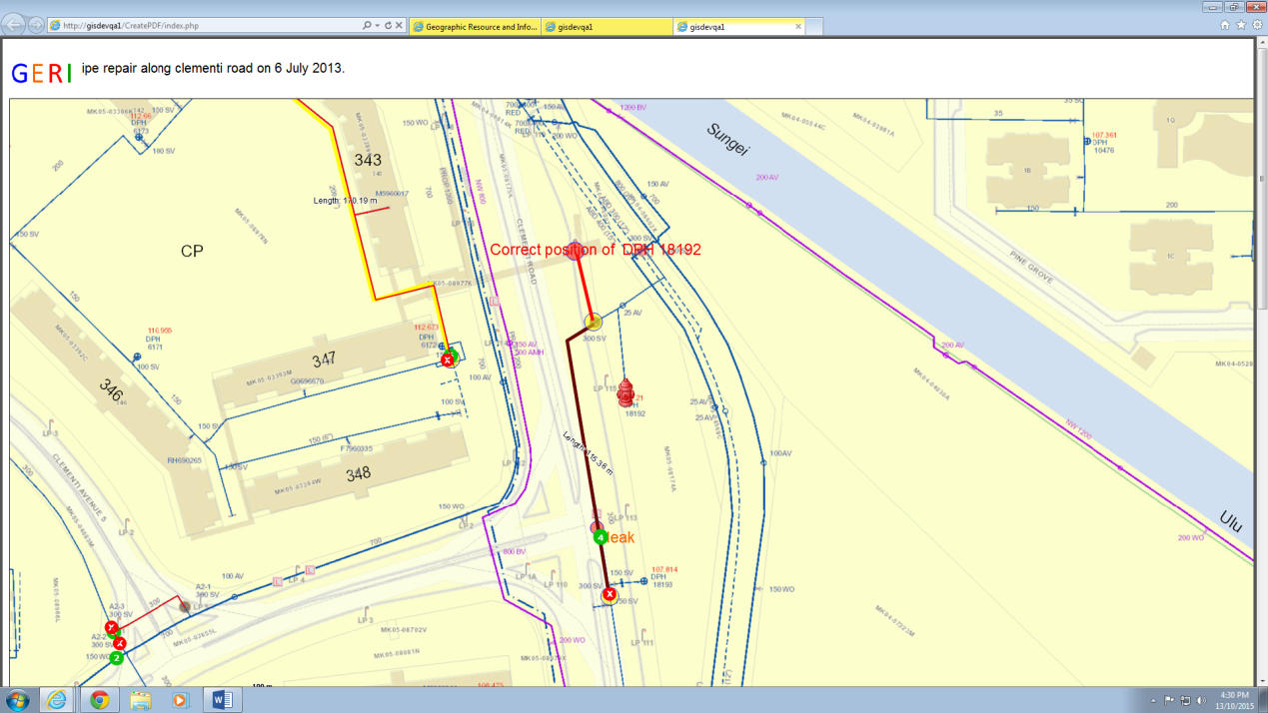
圖4.8 圖面標註工具畫面

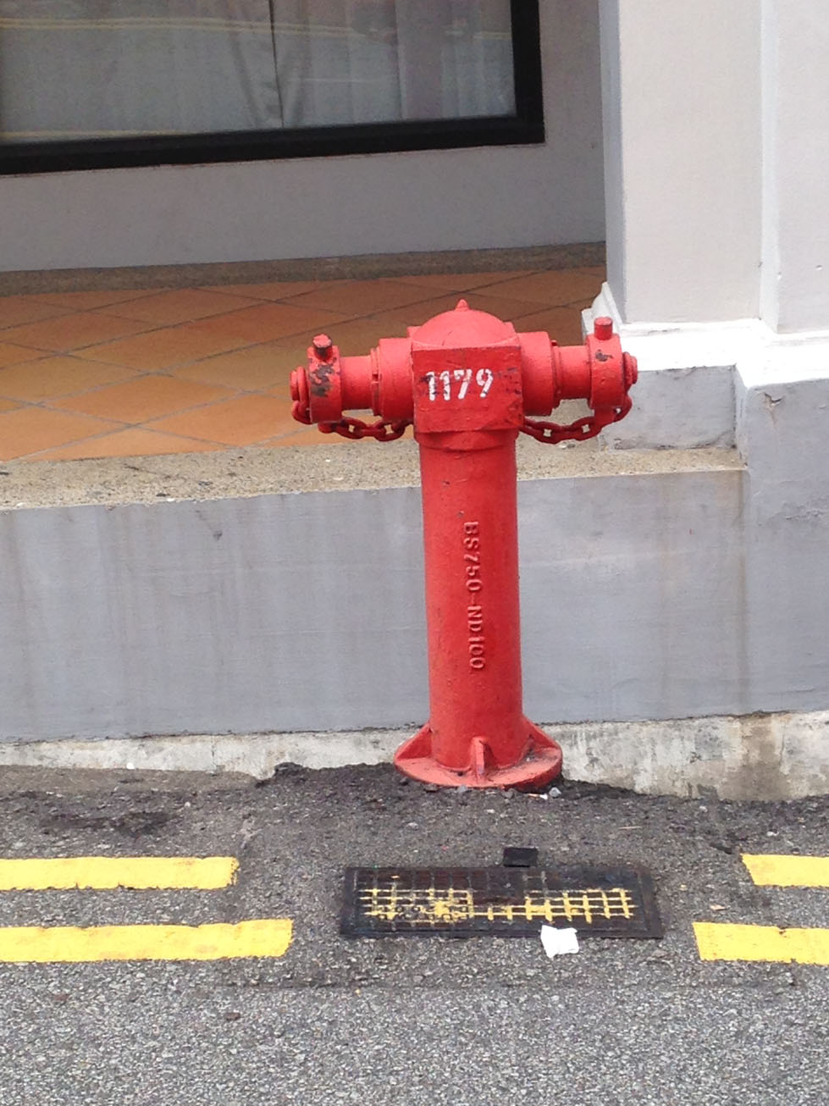
圖4.9 新加坡之消防栓均標註編號以利管理維護

五、參訪新加坡供用事務局供水(管網)部門(Water Supply(Netwok) Department)
本次參訪供水管網部門之主要目的為了解供水設施圖資管理業務以及管網監測系統，感謝該部門安排承辦人員進行簡報及訪談。
(一)供水(管網)部門及營運現況簡介
新加坡國土面積約718.3 平方公里(約為新北市1/3)，供水管線長度約5000公里、用戶數約130萬戶，全國有17座水庫，依水庫供水範圍劃分為13個供水系統(供水系統分布如圖5.1)。
PUB總員工數約3000人，其中供水(管網)部門員工數約300餘人，負責淨水場至之用戶端之供水管網的規設及施工、財產管理、壓量調控、操作維護、漏水檢測、管線維修及汰換等管理及現場相關工作，輸配水管線多採鋼筋混凝土管或鋼襯預力混凝土管(口徑1000mm以上)、球狀石墨延性鑄鐵管(口徑100mm至900mm)，而用戶外線均採用銅管；2014年漏水率約為5%，每年管線汰換長度約20至50公里，員工表示，因選用良好的管材及講究施工品質，新加坡並無長期採用分區計量管網模式進行漏水控制之需求，該部門有檢漏單位進行巡迴或機動檢漏，另曾與加拿大echologics公司合作辦理檢漏計畫，目前漏水率在掌控之中。
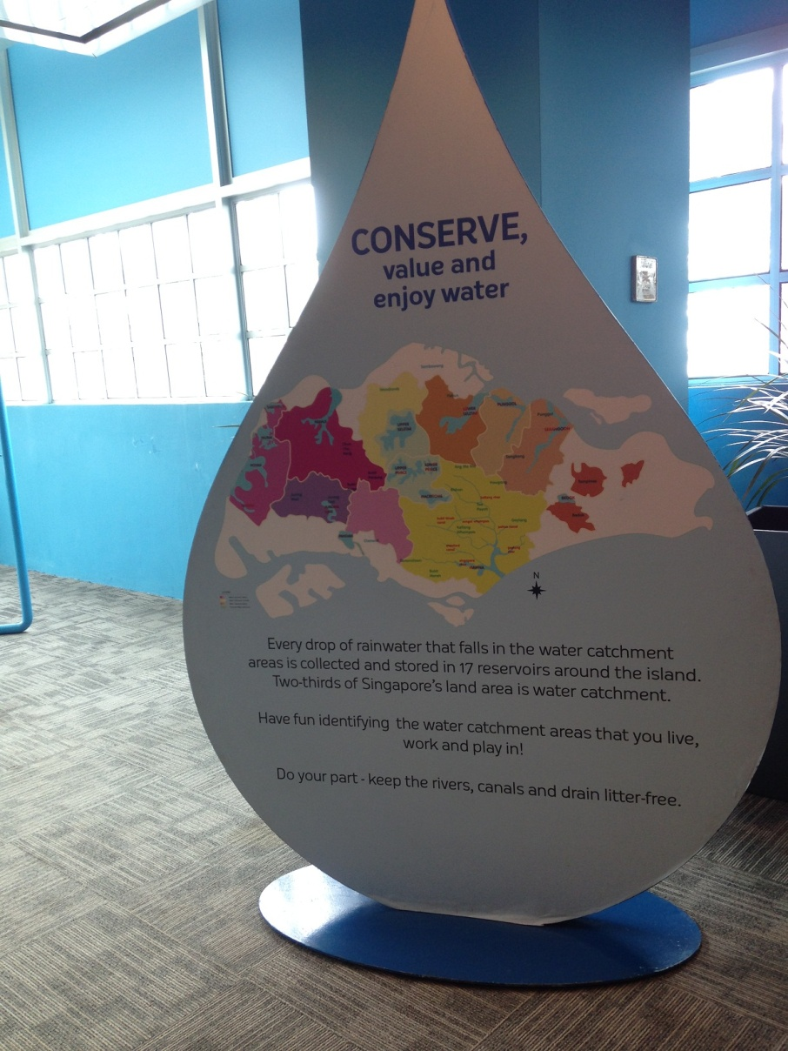
圖5.1 立牌上為新加坡之水庫及供水系統分佈圖

(二)供水設施圖資管理系統
PUB的供水管網圖資管理系統初期規劃之主要考量為:
- 資產管理。
- 水利分析。
- 區域需水量分析。
- 工程規劃。
- 供水管網操作維護。
其圖資數化及資訊系統發展歷經3階段：
- 第一階段：於1983年開始辦理圖資數化，以10台個人電腦工作站，耗費3年時間，將紙圖數化為向量圖檔，惟以當時資訊科技，尚無資料庫及地理資訊系統之概念，故僅為無屬性、無位相關係之CAD圖形。
- 第二階段：1990年引入資料庫觀念，於1993年起將各供水設施的屬性(如管種、管徑、埋深、埋設年代…等)鍵入圖資，此時已有地理資訊系統之雛形，惟尚無法以SQL語法查詢，亦無法進行空間分析。
- 第三階段：2000年起採用Integraph Gtechnology軟體(即本公司採用的Intgraph GeoMedia pro之先期版本軟體)，並將原有的數位化圖資陸續以人工建立位相關係、檢核圖形正確性及空間關係、補足屬性資料，自開始數化共耗費20年，完整的圖資管理系統逐漸成形；為將圖資完整應用於工務、操作、用戶服務及資產管理，於2011年始開發網路版圖資查詢系統，同時改採ESRI ArcGIS Desktop為圖資維護軟體、並以ArcPad軟體連結GPS定位設備，即時量測並記錄設施座標，作為行動版圖資查詢暨資料蒐集回報之用。
PUB於2000年採用Integraph Gtechnology之原因之一，係因該軟體之位相分析功能即強，例如圖面上首尾相接之管段，可能在人工繪圖時因人眼誤差而未相接，Gtechnology可自行判斷為同一管線並進行追蹤(某一位置發生破管時自動追蹤應關閉的制水閥)，故在歐美公用事業管線單位應用甚為廣泛，惟Integragh公司在亞洲僅有香港為據點，並未有足夠之人力資源提供亞洲國家必要之技術支援，故亞洲市場一直未能成功拓展，故PUB於2011年改採較通用之ESRI系列軟體。
PUB之供水(管網)部門將掌管之水庫、配水池、管線、場站、閥栓、用戶外線乃至用戶內線、用戶申裝書圖、用戶水塔、汙水管、下水道等資料，全數以向量或掃描圖檔存於圖資管理系統當中，目前有6位資深員工專責維護圖資，凡新設、遷移、汰換管線及附屬設備、用戶新改裝、修漏、探挖，均須將竣工圖送回圖資維護單位更新，另外巡查、操作人員於現場作業，若發現閥、栓等供水設施位置不正確，亦可透過報表通知圖資維護單位。

(三)智慧型監測系統WaterWise：
PUB與新加坡南洋理工大學合作，研發智慧型監測系統WaterWise，該計畫主要目的為：
- 於大型都會區供水管網中，利用低價的感測器即時無線傳輸供水管網監測資料。
- 開發遠端偵測漏水或破管的資訊系統。
- 整合流量、水壓、水質及噪音監測資訊。
該研究計畫歷時5年致力於多功能感測器探頭(如圖5.2)之研發，目前已成功開發並於轄區內佈設300多個監測站，因新加坡幾乎長年陽光普照，故監測站多以太陽能供電，以節省能源及開銷；系統開發的同時，該計畫團隊以持續發生、累計的水壓、流量、噪音歷史資料，結合修漏資訊，持續研究、測試遠端偵測漏水之演算法及評估正確性，以目前設定之最佳參數，其漏水偵測之正確率約59%，目前該系統架構如圖5.3，惟其漏水偵測之功能仍處於起步階段，PUB及研究團隊仍持續研究改善當中。

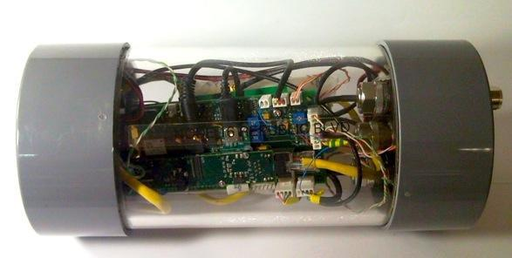
圖5.2 多功能感測器探頭

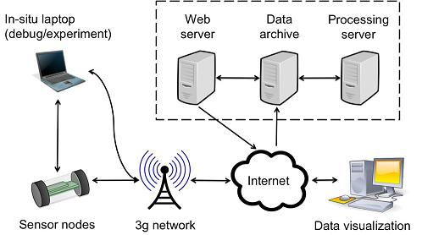
圖5.3 WaterWise智慧監測系統架構

由於該系統展示平台為Google Maps，其底圖、坐標系統均與PUB的圖資查詢系統不一致，目前所面臨的最大挑戰之一，是將監測資訊整合至圖資查詢系統，然而原系統程式係以Google API撰寫，必須重新開發才能整合，目前PUB尚未有系統規劃整合之藍圖。
(四)Combined Control & Operation Center
新加坡因用戶密集、交通方便，故其操作維護之機動性極高，故可提供客戶高效優質之服務，PUB供水(管網)部門掌管供水、工務、檢修漏及用戶外線，而Woodleigh Waterworks則為工務、操作、檢修漏人員之辦公基地，其中Combined Control & Operation Center是結合客戶服務、監測及派工之單位，於接收客戶意見後，依標準作業流程立即回覆或派工赴現場處理，依處理時效作為績效指標，PUB將此流程命名為C.A.R.E. Model，為增加客戶信賴度之重要控管流程。
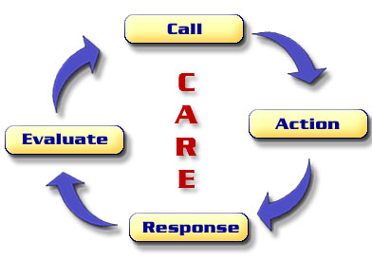
圖5.4 C.A.R.E. Model

C.A.R.E. Model之績效標如下：
1.針對一般性詢問事項，答覆時間標準如下表
意見反映管道 | 處理時效
客戶意見表 | 5工作天
水質服務專線 | 立即答覆
電子郵件 | 3工作天
郵寄或傳真 | 5工作天
2.透過24小時客戶服務專線之漏水、水壓不足等問題，於2小時內答覆。
3.用戶申裝
項目 | 處理時效
處理申請書 | 12工作天
取得開挖許可後施工時間 | 6工作天
施工完成後通水 | 1工作天

六、濱海壩堤(Marina Barrage)
1960年代新加坡僅有3座水庫，常面臨無水可用之窘境，目前新加坡已有17座水庫，2/3國土面積用於蒐集水源。位於市中心的Marina Barrage於2008年興建完成，周圍環繞濱海花園、魚尾獅、金沙酒店等國際知名地標，主要除了蓄水之外，尚提供新加坡市區防洪應變之功能，另也提供民眾休憩、進行水上活動的親水公園。
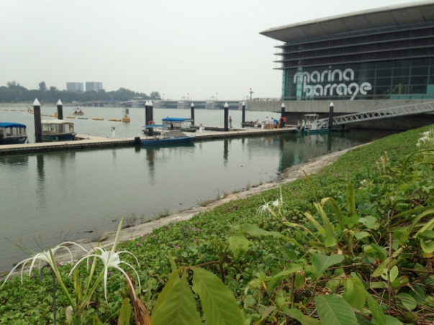 | 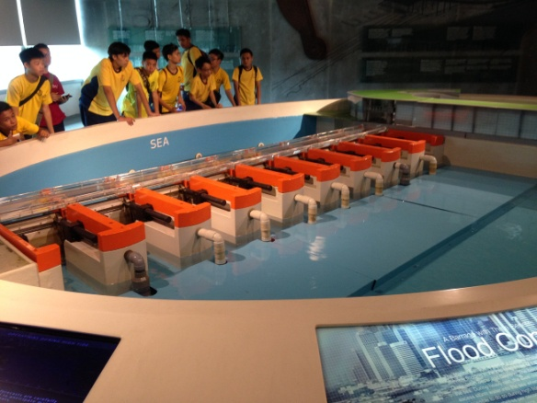
圖6.1 濱海壩堤的小型休閒碼頭及遊客中心 | 圖6.2 動態模型展示壩堤的洪水溢流過程

七、新生水遊客中心(NEWater Visitor centre)
新加坡的自來水主要水源有四種：雨水、海水淡化、進口淡水及新生水。早期新加坡之民生用水多需仰賴馬來西亞進口，因經濟與人口急速成長，約30年前開始研究新生水之生產，經過13000多項實驗，於2003年分別於Bedok及Kranji成立第一及第二座新生水廠，經由逆滲透過濾及紫外線殺菌等步驟製造乾淨、安全、符合生飲標準之自來水，因新生水之雜質極低，多用於製藥、生化及半導體等精密科技業，以專管送往工業區及商業大樓作為製造業及冷卻用水；於乾旱時期，新生水亦可經過專管進入水庫以混和原水。目前新生水之產量已可滿足全國用水之30%，PUB計畫於2060年將新生水提升至全國用水量之55%。新加坡新生水標準產製過程主要分為三階段，第一階段為微過濾(Microfiltering)，在此階段水通過過濾薄膜以去除水中的雜質、細菌、原蟲等微生物；第二階段為逆滲透(Reverse Osmosis)，此階段藉由孔徑更小的薄膜反向過濾以去除水中的病毒、重金屬、農藥及化學物質；經過二階段，新生水已符合飲用水標準，第三階段則藉由紫外線再加強殺死水中殘存的微生物，確保水質可安全生飲，新加坡為世界唯一進行第三階段紫外線殺菌之新生水，再經由加藥調整酸鹼度，即可供給用戶使用。
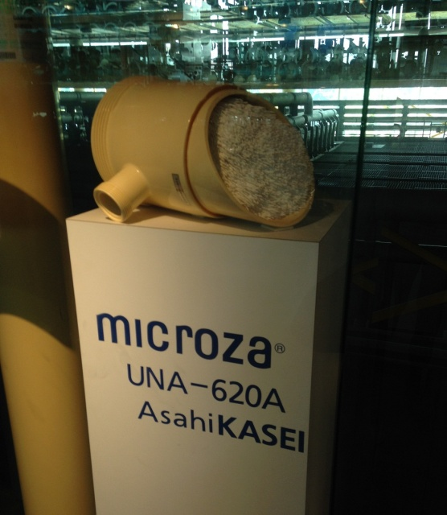 | 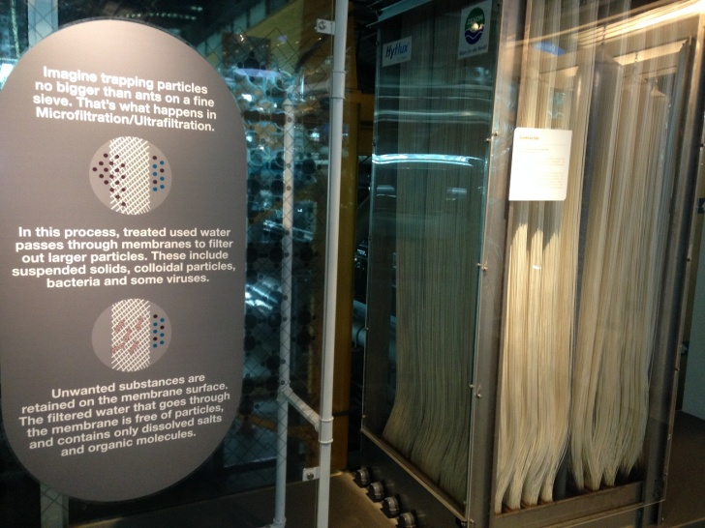
圖7.1 遊客可近距離接觸新生水生產設備 | 圖7.2 微過濾薄膜之實體

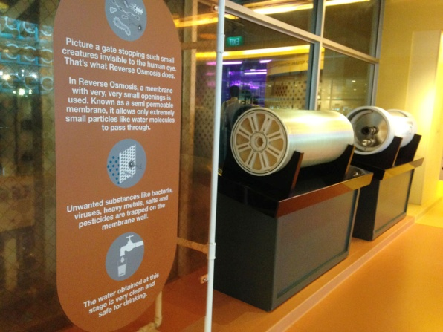 | 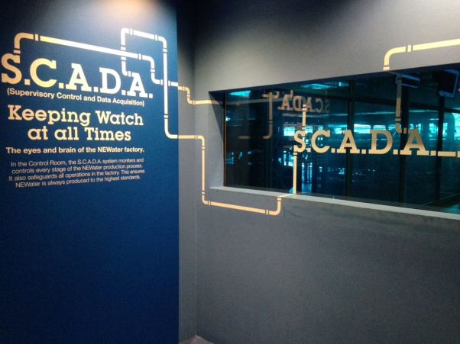
圖7.3 逆滲透設備之實體 | 圖7.4 新生水製造過程全程以SCADA系統監測

新生水遊客中心於2010年5月開幕於樟宜機場附近，為新加坡最新的新生水淨水場，除可生產每日5千萬加侖的新生水外，更提供國內外遊客了解新生水製造過程以及水資源保育的教育場所，遊客中心提供生動活潑的英文導覽、以及多項互動多媒體遊戲，藉由有趣的遊戲、簡單的文字及影片介紹，讓各種年齡層的遊客了解水資源的珍貴、新生水的製造過程，並學習新加坡在政府和居民節約用水之方法與成效。
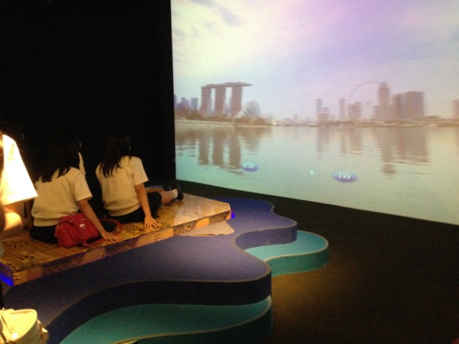 | 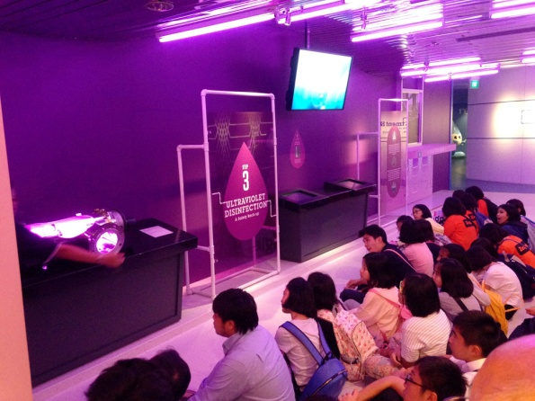
圖7.5 遊客藉由互動式認識新加坡、也認識水資源的珍貴性。 | 圖7.6 來自日本及泰國之中小學學生參加新生水製程導覽

儘管新生水之水質符合生飲標準，甚至較自來水更為純淨，一般民眾之心理仍對於新生水仍有芥蒂，新生水遊客中心開放參觀淨水場、介紹產製過程，讓民眾對於新生水有更多了解，而PUB也致力於將新生水往民間推行，例如圖 的包裝水，每年都設計不同的圖案包裝，並且在各機關、學校舉辦活動時免費發放，近年來已有較多民眾接受飲用新生水，而每年不同的包裝也吸引部份人士蒐藏，成功創造話題。
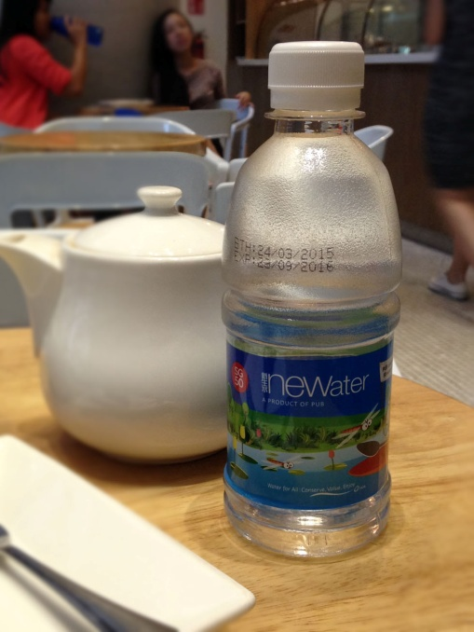 | 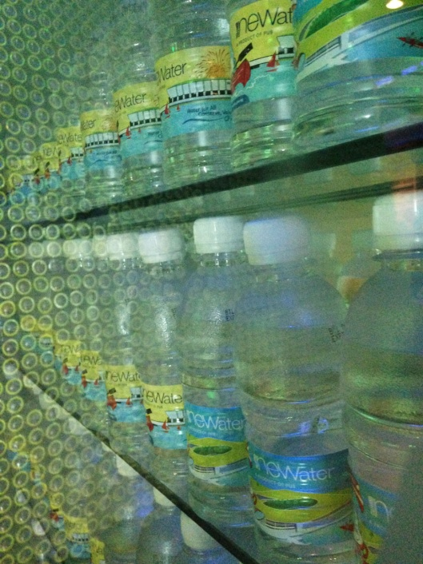
以新生水製造之包裝水 | 包裝新生水每年都以不同的包裝吸引民眾蒐藏

八、心得與建議
- 供水設施圖資是資產管理、操作及工務設計之重要依據，且台灣西部及新加坡同屬地狹人稠之都會型態，地下各類管線密集錯綜，遭其他單位挖損時有所聞，因此圖資正確性、位置精度之提升刻不容緩。為提升資料位置精度，本公司自95年起陸續辦理閥栓坐標實測、102年起訂定「自來水管線工程管線及附屬設備定位測量規範」；惟圖資之正確性，須仰賴「溯往」及「追新」，「溯往」之意義為重新、逐一核對舊有竣工書圖，據以修繪GIS管網圖資；「追新」則是透過修漏、探挖、汰換、新改裝等工程開挖之竣工書圖等紀錄，持續更新及修正既有GIS管網圖資；以上無論是「溯往」或「追新」，竣工書圖都是最原始的資料，也是決定圖資正確性的最重要關鍵，故建議公司應制訂竣工書圖繪製標準及檢核機制。
- 圖資維護雖非高技術門檻之工作，惟欲確保圖資精確性，圖資維護人員需經過長時間(至少為期半年)的實務訓練，藉由經驗累積、逐步精進，並且專注一致以避免疏漏，以新加坡PUB為例，其圖資管理有專責組織，6位維護人員均為資深內部編制員工，對於圖資繪製、圖資管理系統操作、圖資應用、圖資回饋流程均十分熟悉，建議本公司未來宜朝向以專責單位、以正式員工維護圖資，避免有實務經驗之人力資源不斷流失。
- 公司各單位均有機會應用圖資管理資訊系統之資料，且各項圖資原始資料(包含設計書圖、竣工結算書圖、財產入帳資料、用戶新改裝及水籍資料)之來源包含供水(場站)、營業(用戶)、工務(專案工程)、資訊(資訊系統及水籍)、財務及材料(財產)、漏水防治處(修漏)，故各單位應共同努力提升圖資完整性及正確性，於圖資管理業務推動的分工，宜有整體性的思維、相互密切配合。
- 以往本公司之資訊系統由各單位依需求自行開發，目前各單位之間資訊共享、資料串接及相互介接應用之需求已大幅提升，公司之各資訊系統宜有全盤性規劃，並朝向開放性之資料形式，以降低各資訊系統間資料流通之困難、降低系統開發及維護成本、避免重複投資。
- 新加坡公認為東南亞國家經濟發最先進之國家，然於經濟迅速發展的同時，政府及人民均同心致力於節約用水及保護水源，台灣雖然有較佳的天然條件，仍屬於缺水國，然因水價便宜且缺乏危機意識，工商企業及部份人民對於節約用水及環境保護概念低落，以致水源汙染事件頻傳、每人每日平均用水量250公升亦遠高於新加坡的150公升，宜透過教育制度、法規修訂、及水價調整，普遍於公共場所展示、設置相關設施，藉由有親和力的互動宣導，讓民眾了解自來水生產過程得來不易，藉以提升工商業及人民珍視水資源，避免水源汙染及浪費。
- 近年來全球氣候變遷趨於明顯，隨著人口快速膨脹、土地及天然資源大量開發，隨時可能水資源缺乏的危機。從此行中了解到，新加坡從缺水國家躍身為水務強國的關鍵之一，在於研究發展，各部門專業人士除了處理公務，尚有餘力與研發單位合作進行新技術的開發。本公司人力及財務狀況遠不及新加坡公用事務局，惟在規劃施設之工務、水源開發、供水調配、漏水防治、經營管理、資訊技術等各方面，宜多投注人力進行研究發展及國際交流，積極引進創新思維，隨時代的腳步前進。

九、參考文獻及網站
1.新加坡公用事務局官方網站
http://www.pub.gov.sg/
2.【新·科技】独家｜新加坡如何成为全球水科技的范例？
http://www.sintech.com/?p=662
3.WaterWiSe@SG – a huge step towards the Water Smart Grid
http://www.water-simulation.com/wsp/2010/12/03/waterwisesg-water-smart-grid/

